Отчёт по лабораторной работе №2
  - Компьютерный практикум по статистическому анализу
Надежда Александровна Рогожина
Содержание

1. Цель работы
Основная цель работы — изучить несколько структур данных, реализованных в Julia, научиться применять их и операции над ними для решения задач.

2. Задание
- Используя Jupyter Lab, повторите примеры из раздела 2.2.
- Выполните задания для самостоятельной работы (раздел 2.4).

3. Теоретическое введение
Научные вычисления традиционно требуют высочайшей производительности, однако эксперты по доменам в значительной степени перенесены на более медленные динамические языки для ежедневной работы. К счастью, методы современного языка и компилятора позволяют в основном устранить компромисс производительности и обеспечивать достаточно продуктивную среду для прототипирования и достаточно эффективно для развертывания применений, интенсивных производительности. Язык программирования Julia заполняет эту роль: это гибкий динамический язык, подходящий для научных и численных вычислений, с производительностью, сравнимой с традиционными статичными языками.

4. Выполнение лабораторной работы
Первым заданием было повторить примеры, где были показаны основы работы с кортежами (рис. 1), словарями (рис. 2, рис. 3), множествами (рис. 4, рис. 5) и массивами (рис. 6, рис. 7, рис. 8, рис. 9, рис. 10, рис. 11, рис. 12, рис. 13).
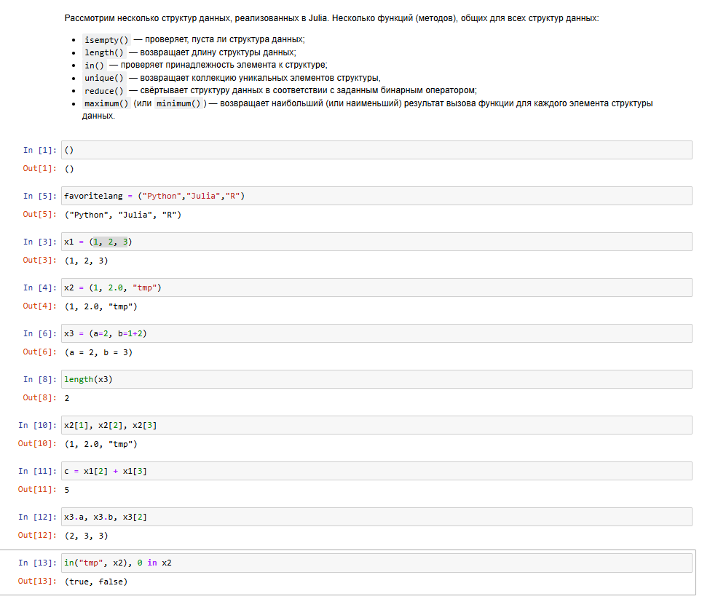
Рисунок 1: Кортежи

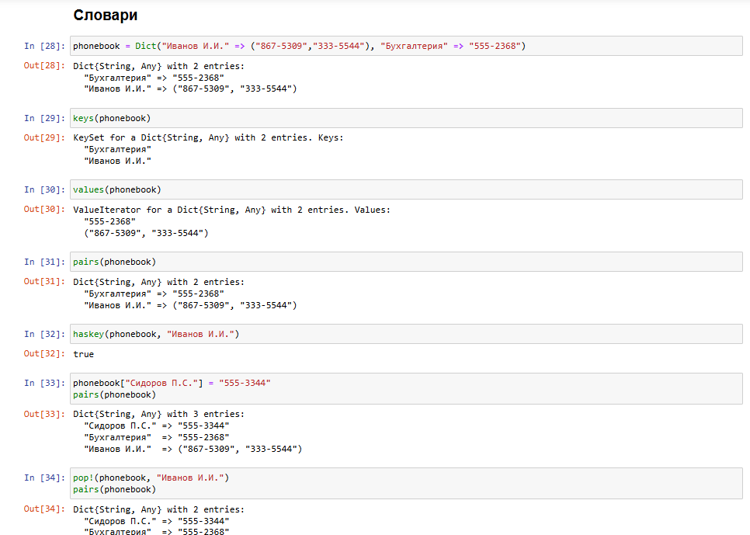
Рисунок 2: Словари

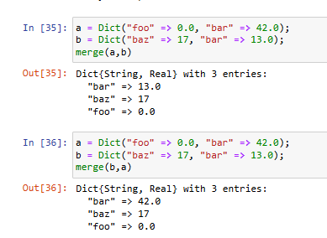
Рисунок 3: Словари

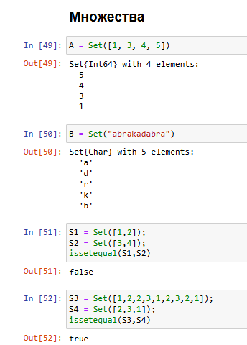
Рисунок 4: Множества

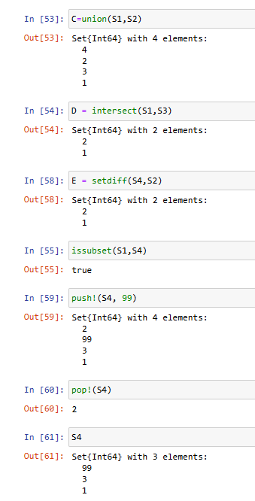
Рисунок 5: Множества

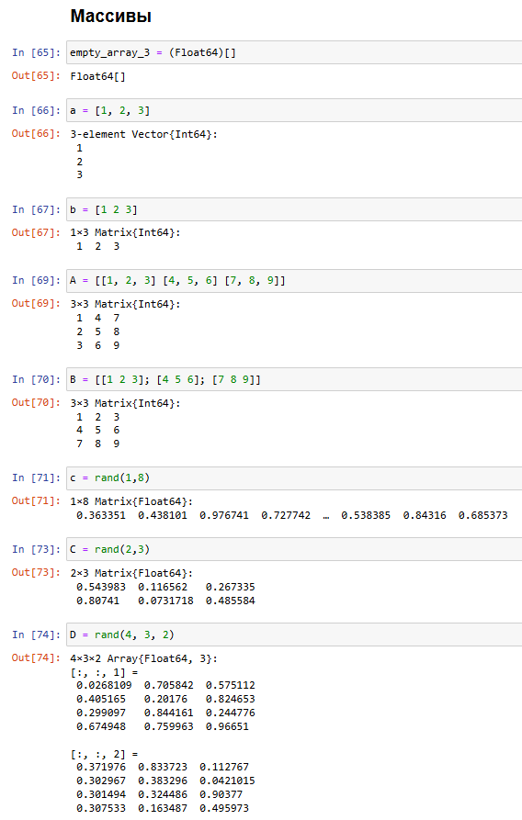
Рисунок 6: Массивы

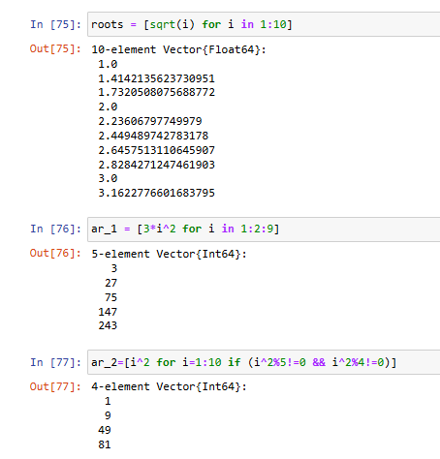
Рисунок 7: Массивы

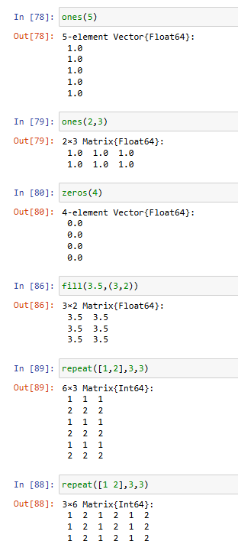
Рисунок 8: Массивы

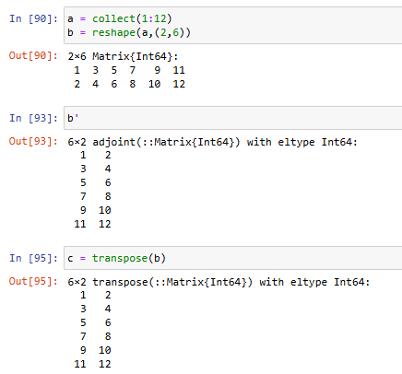
Рисунок 9: Массивы

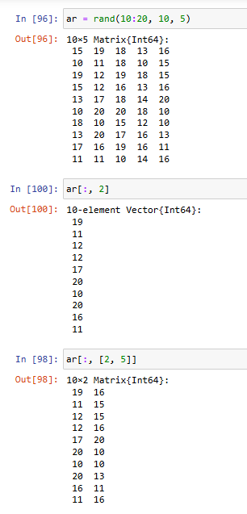
Рисунок 10: Массивы

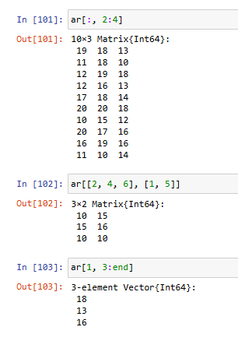
Рисунок 11: Массивы

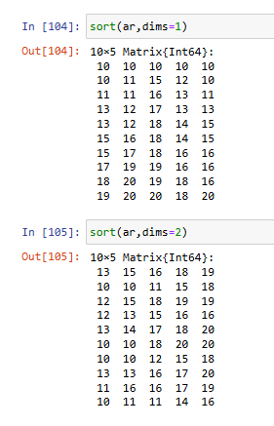
Рисунок 12: Массивы

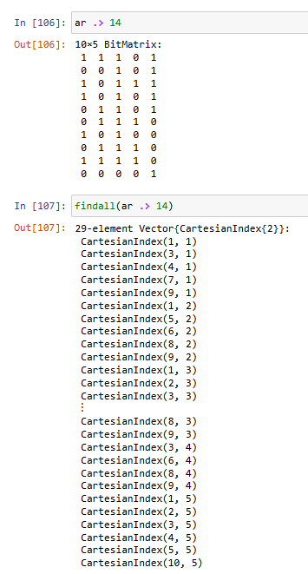
Рисунок 13: Массивы
Далее, необходимо было выполнить Задания для самостоятельного выполнения:
- Даны множества:
- 𝐴 = {0, 3, 4, 9},
- 𝐵 = {1, 3, 4, 7},
- 𝐶 = {0, 1, 2, 4, 7, 8, 9}.
Найти
$$P=A∩B∪A∩B∪A∩C∪B∩C$$
(рис. 14).
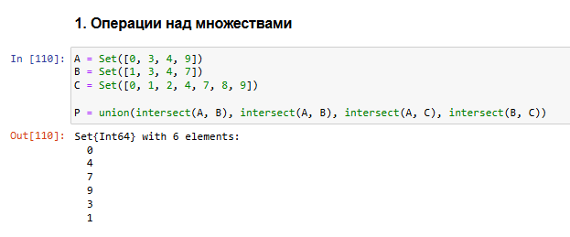
Рисунок 14: Объединение множеств
- Приведите свои примеры с выполнением операций над множествами элементов разных типов (рис. 15).
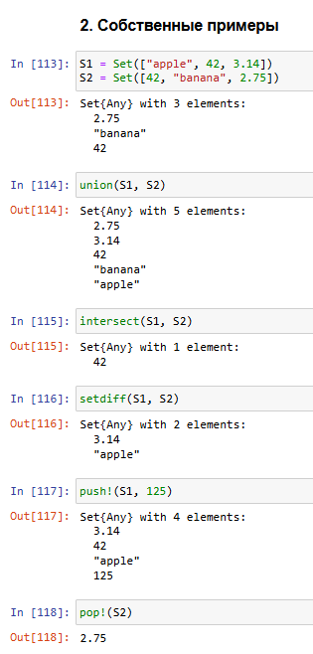
Рисунок 15: Собственные примеры
- Создайте разными способами:
  - массив $\left(1,2,3,…N−1,N\right),N$ выберите больше 20 (рис. 16);
  - массив $\left(N,N−1…,2,1\right),N$ выберите больше 20 (рис. 16);
  - массив $\left(1,2,3,…,N−1,N,N−1,…,2,1\right),N$ выберите больше 20 (рис. 16);
  - массив с именем tmp вида (4, 6, 3) (рис. 16);
  - массив, в котором первый элемент массива tmp повторяется 10 раз (рис. 16);
  - массив, в котором все элементы массива tmp повторяются 10 раз (рис. 16);
  - массив, в котором первый элемент массива tmp встречается 11 раз, второй элемент — 10 раз, етий элемент — 10 раз (рис. 16);
  - массив, в котором первый элемент массива tmp встречается 10 раз подряд, второй элемент — 20 раз подряд, третий элемент — 30 раз подряд (рис. 16);
  - массив из элементов вида $2^{tmp\left[i\right]},i=1,2,3$, где элемент $2^{t}mp\left[3\right]$ встречается 4 раза; посчитайте в полученном векторе, сколько раз встречается цифра 6, и выведите это значение на экран (рис. 16);
  - вектор значений $y=e^{x}cos\left(x\right)$ в точках $x=3,3.1,3.2,…,6$, найдите среднее значение $y$ (рис. 17);
  - вектор вида $\left(x^{i},y^{j}\right),x=0.1,i=3,6,9,…,36,y=0.2,j=1,4,7,…,34$ (рис. 18);
  - вектор с элементами $\frac{2^{i}}{i},i=1,2,…,M,M=25$ (рис. 19);
  - вектор вида $\left(”fn1”,”fn2”,…,”fnN”\right),N$ = 30 (рис. 19);
  - векторы $x=\left(x_{1},x_{2},…,x_{n}\right)иy=\left(y_{1},y_{2},…,y_{n}\right)$ целочисленного типа длины $n=250$ как случайные выборки из совокупности 0, 1, … , 999; на его основе (рис. 20):
    - сформируйте вектор $\left(y_{2}−x_{1},…,y_{n}−x_{n−1}\right)$ (рис. 20);
    - сформируйте вектор $\left(x_{1}+2x_{2}−x_{3},x_{2}+2x_{3}−x_{4},…,x_{n−2}+2x_{n−1}−x_{n}\right)$ (рис. 20);
    - сформируйте вектор $\left(sin\left(y_{1}\right)/cos\left(x_{2}\right),sin\left(y_{2}\right)/cos\left(x_{3}\right),…,sin\left(y_{n−1}\right)/cos\left(x_{n}\right)\right)$ (рис. 20);
    - вычислите $\sum_{i=1}^{n−1}{e^{−x_{i+1}}}/\left(x_{i}+10\right)$ (рис. 20);
    - выберите элементы вектора 𝑦, значения которых больше 600, и выведите на экран; определите индексы этих элементов (рис. 21);
    - определите значения вектора 𝑥, соответствующие значениям вектора 𝑦, значения которых больше 600 (под соответствием понимается расположение на аналогичных индексных позициях) (рис. 21);
    - сформируйте вектор $\left({\left|x1−x\right|}^{1/2},{\left|x2−x\right|}^{1/2},…,{\left|xn−x\right|}^{1/2}\right)$, где $x$ обозначает среднее значение вектора $x=\left(x_{1},x_{2},…,x_{n}\right)$ (рис. 22);
    - определите, сколько элементов вектора $y$ отстоят от максимального значения не более, чем на 200 (рис. 22);
    - определите, сколько чётных и нечётных элементов вектора $x$ (рис. 22);
    - определите, сколько элементов вектора $x$ кратны 7 (рис. 22);
    - отсортируйте элементы вектора $x$ в порядке возрастания элементов вектора $y$ (рис. 23);
    - выведите элементы вектора $x$, которые входят в десятку наибольших (top-10) (рис. 24);
    - сформируйте вектор, содержащий только уникальные (неповторяющиеся) элементы вектора $x$ (рис. 24).
- Создайте массив squares, в котором будут храниться квадраты всех целых чисел от 1 до 100 (рис. 24).
- Подключите пакет Primes (функции для вычисления простых чисел). Сгенерируйте массив myprimes, в котором будут храниться первые 168 простых чисел. Определите 89-е наименьшее простое число. Получите срез массива с 89-го до 99-го элемента включительно, содержащий наименьшие простые числа (рис. 25).
- Вычислите следующие выражения:
  - $\sum_{i=10}^{100}{\left(i^{3}+4i^{2}\right)}$ (рис. 26);
  - $\sum_{i=1}^{M}{\left(2^{i}/i+3^{i}/i^{2}\right)},M=25$ (рис. 26);
  - $1+2/3+\left(2/34/5\right)+\left(2/34/56/7\right)+⋯+\left(2/34/5…38/39\right)$ (рис. 26);
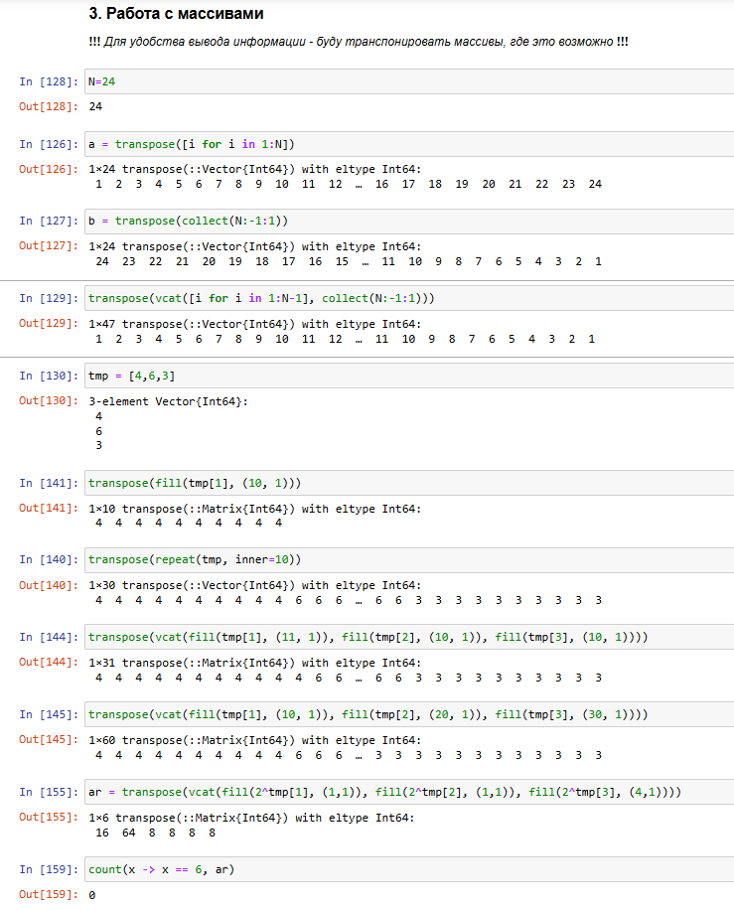
Рисунок 16: Работа с массивами

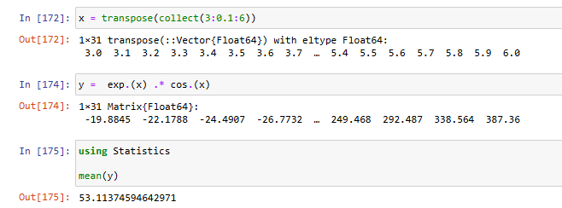
Рисунок 17: Работа с массивами

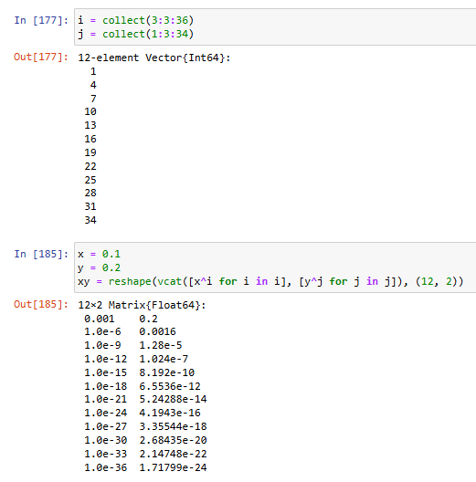
Рисунок 18: Работа с массивами

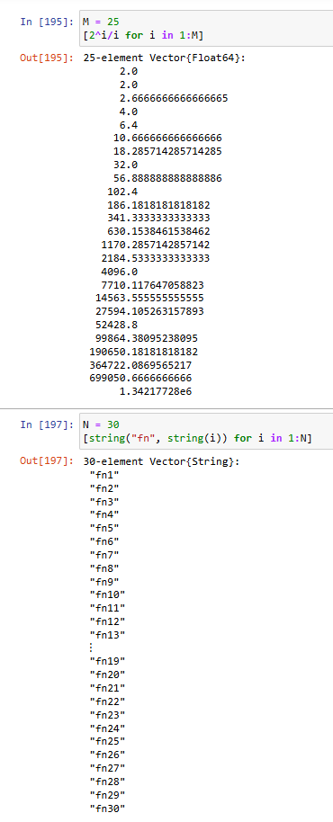
Рисунок 19: Работа с массивами

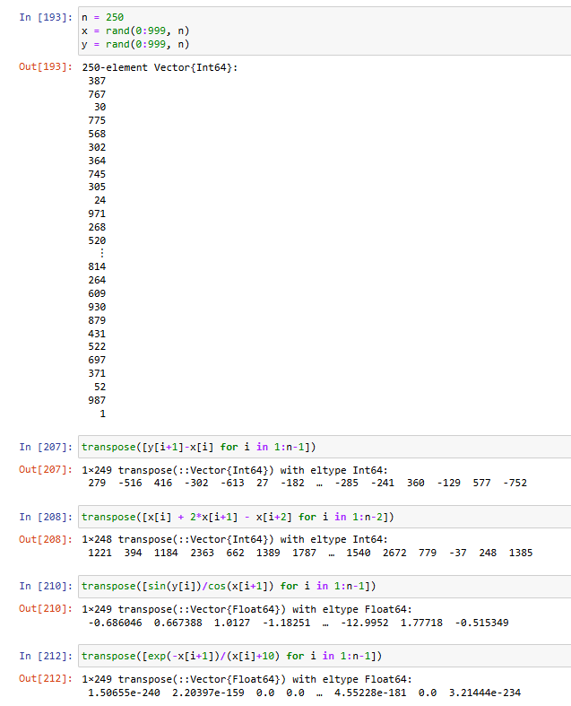
Рисунок 20: Работа с массивами

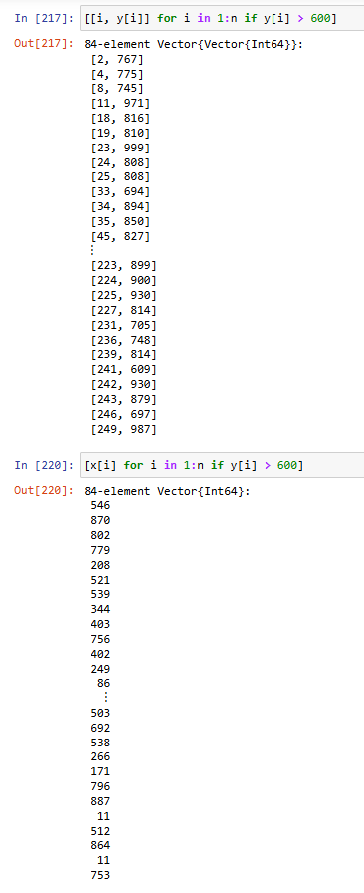
Рисунок 21: Работа с массивами

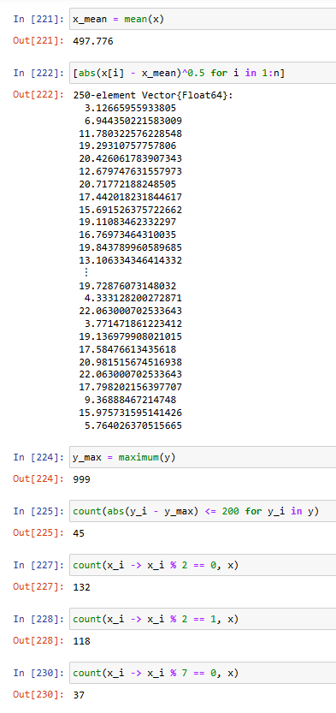
Рисунок 22: Работа с массивами

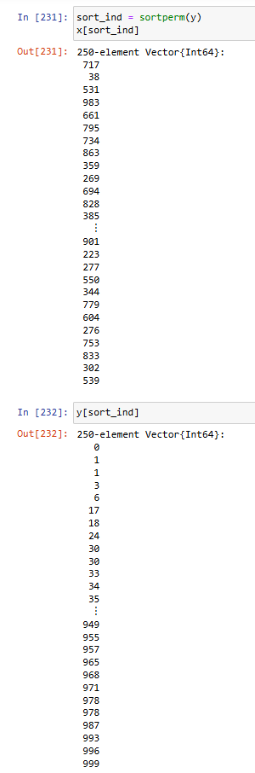
Рисунок 23: Работа с массивами

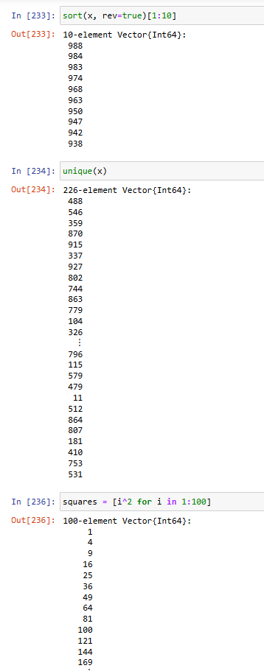
Рисунок 24: Работа с массивами

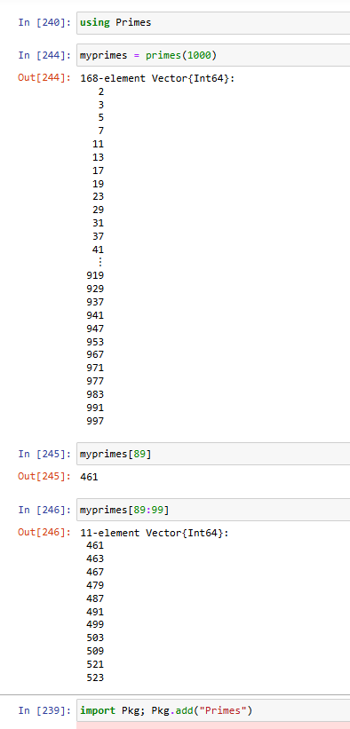
Рисунок 25: Работа с массивами

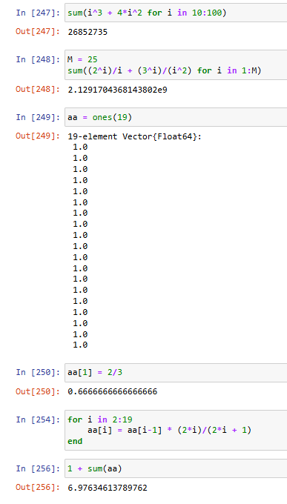
Рисунок 26: Работа с массивами

5. Выводы
В ходе работы были изучены основы работы с разными типами структур в я.п. Julia.

Список литературы

